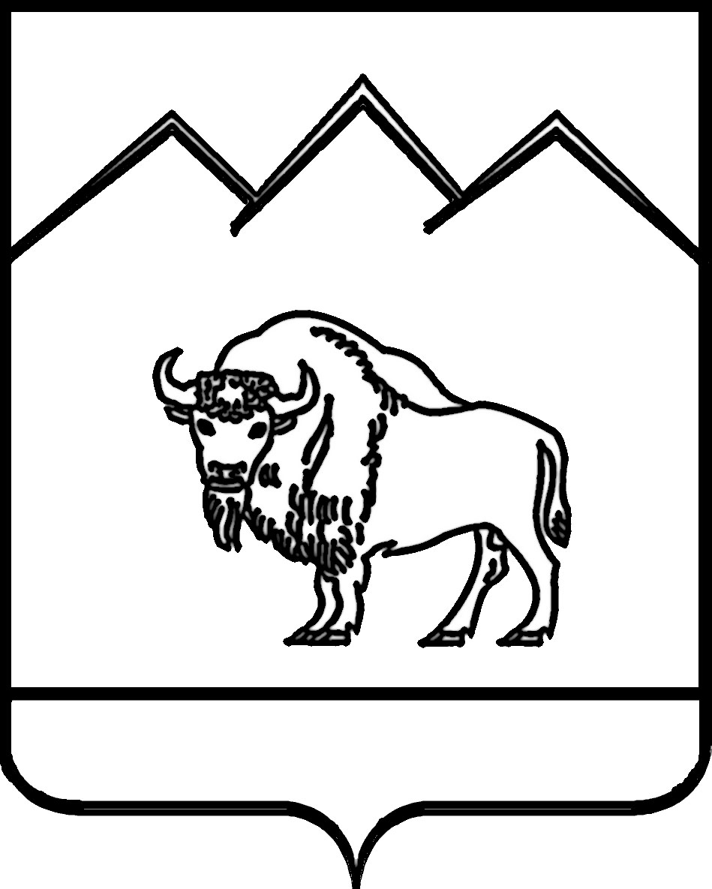

СОВЕТ МУНИЦИПАЛЬНОГО ОБРАЗОВАНИЯ
МОСТОВСКИЙ РАЙОН

РЕШЕНИЕ

от ______________ №_________

пгт Мостовской

Об утверждении положения о порядке участия муниципального образования Мостовский район в межмуниципальном сотрудничестве

В соответствии с пунктом 4 статьи 8 Федерального закона от 06.10.2003 № 131-ФЭ «Об общих принципах организации местного самоуправления в Российской Федерации» и Уставом муниципального образования Мостовский район Совет муниципального образования Мостовский район решил:
1.Утвердить Положение «О порядке участия муниципального образования Мостовский район в межмуниципальном сотрудничестве» согласно приложению к настоящему решению.
2.Управлению делами администрации муниципального образования Мостовский район (Свеженец) опубликовать настоящее решение в районной общественно-политической газете Мостовского района «Предгорье», а также разместить на официальном сайте администрации муниципального образования Мостовский район в сети Интернет.
3.Контроль за выполнением решения возложить на комиссию по правовым вопросам и законодательству (Науменко).
4.Решение вступает в силу со дня его официального опубликования.

Председатель Совета
муниципального образования
Мостовский район А.В.Ладанов

Глава муниципального образования
Мостовский район С.В.Ласунов

ПРИЛОЖЕНИЕ

УТВЕРЖДЕНО
решением Совета муниципального образования Мостовский район
от _____________ № ______

Положение о порядке участия муниципального образования Мостовский район в межмуниципальном сотрудничестве

- Общие положения

1.1.Настоящее Положение определяет порядок участия муниципального образования Мостовский район в межмуниципальном сотрудничестве в соответствии с Федеральным законом от 06.10.2003 № 131-ФЭ «Об общих принципах организации местного самоуправления в Российской Федерации», Уставом муниципального образования Мостовский район.
1.2.Под межмуниципальным сотрудничеством понимается организация взаимодействия, защиты общих интересов муниципального образования Мостовский район и иных муниципальных образований в решении вопросов местного значения, осуществляемых в соответствии с настоящим Положением.

- Цели и задачи межмуниципального сотрудничества

2.1.Межмуниципальное сотрудничество осуществляется в интересах населения Мостовского района в целях:
-содействия развитию местного самоуправления;
-выражения и защиты общих интересов муниципальных образований;
-повышения эффективности решения вопросов местного значения;
-организации взаимодействия органов местного самоуправления муниципальных образований по вопросам местного значения;
-объединения финансовых средств, материальных и иных ресурсов муниципальных образований для совместного решения вопросов местного значения:
-обмена опытом в области организации и осуществления местного самоуправления;
-формирования условий стабильного развития экономики муниципальных образований в интересах повышения жизненного уровня и качества жизни населения;
-в иных целях, не противоречащих действующему законодательству.
2.2.Для достижения целей в международном и межмуниципальном сотрудничестве определяются следующие задачи органов местного самоуправления муниципального района:

2

-выработка единых подходов в согласованных сферах деятельности по решению вопросов местного значения;
-принятие решений по разработке и реализации совместных проектов и программ по решению вопросов местного значения;
-содействие в разработке и внедрении прогрессивных технологий, оборудования и современных методов организации труда в системах жизнеобеспечения муниципальных образований;
-содействие всестороннему развитию среды обитания, инфраструктуры социальной сферы, культуры, образования, спорта, возможностей досуга и отдыха;
-обмен опытом в различных сферах деятельности муниципального района;
-иные задачи, не противоречащие действующему законодательству.

- Формы осуществления межмуниципального сотрудничества

3.1.В зависимости от целей и организационно-правового содержания межмуниципальное сотрудничество может осуществляться в трех основных формах:
-образование советов и иных объединений муниципальных образований;
-заключение договоров и соглашений о сотрудничестве, совместной деятельности;
-создание хозяйственных и некоммерческих межмуниципальных организаций.
3.2Межмуниципальные хозяйственные общества и некоммерческие организации осуществляют свою деятельность в соответствии с Гражданским кодексом Российской Федерации, Федеральным законом «О некоммерческих организациях», иными федеральными законами.

- Порядок участия в межмуниципальном сотрудничестве

  - Решение о создании межмуниципальной организации или участии муниципального образования Мостовский район в организациях межмуниципального сотрудничества принимается Советом муниципального образования Мостовский район по представлению главы муниципального образования Мостовский район.
  - При необходимости создания межмуниципальной организации или участия муниципального образования Мостовский район в организациях межмуниципального сотрудничества заместитель главы муниципального образования Мостовский район, курирующий данное направление, проводит переговоры с должностными лицами других муниципальных образований либо представителями иных организаций, подготавливает все необходимые документы и представляет их на рассмотрение главе муниципального образования Мостовский район для принятия решения о целесообразности участия в межмуниципальном сотрудничестве.

3

4.3.Для принятия решения об участии в межмуниципальном сотрудничестве глава муниципального образования Мостовский район направляет в Совет муниципального образования Мостовский район:
-проект решения о вхождении муниципального образования Мостовский район в межмуниципальное объединение либо участии в межмуниципальном сотрудничестве с другими муниципальными образованиями;
-учредительные документы (проекты учредительных документов) организации межмуниципального сотрудничества либо проект договора или соглашения об установлении межмуниципальных связей и отношений;
-документы, характеризующие возможности организации межмуниципального сотрудничества;
-финансово-экономическое обоснование участия муниципального образования муниципального образования Мостовский район в организации межмуниципального сотрудничества;
-другие документы, предусмотренные действующим законодательством и муниципальными правовыми актами.
4.4.В соответствии с принятым решением об участии муниципального образования Мостовский район в межмуниципальном сотрудничестве глава муниципального образования Мостовский район:
-представляет интересы муниципального образования Мостовский район в межмуниципальных объединениях;
-от имени муниципального образования Мостовский район подписывает учредительные документы организации межмуниципального сотрудничества, договоры и соглашения об установлении межмуниципальных связей и отношений;
-осуществляет иные полномочия, установленные действующим законодательством и учредительными документами межмуниципальной организации.
4.5.Администрация муниципального образования Мостовский район в пределах средств, предусматриваемых в местном бюджете на очередной финансовый год, осуществляет:
-перечисление (оплату) членских взносов и иных платежей, установленных учредительными документами организации межмуниципального сотрудничества;
-выполнение обязательств в соответствии с заключенными договорами и соглашениями об установлении межмуниципальных связей и отношений;
-передачу имущества, денежных средств создаваемой организации межмуниципального сотрудничества;
-участие в проведении мероприятий межмуниципальных объединений, членами которых является муниципальное образование Мостовский район.

4

5. Порядок прекращения межмуниципального сотрудничества

5.1.Решение о выходе из межмуниципального объединения принимается правовым актом администрации муниципального образования
5.2.Мостовский район в соответствии с действующим законодательством и учредительными документами межмуниципальной организации.
5.3.Расторжение межмуниципального соглашения или договора производится в порядке, установленном действующим законодательством и соответствующим соглашением или договором.

Председатель Совета
муниципального образования
Мостовский район А.В.Ладанов

